# Taller: Implementación de un Servidor MQTT con Múltiples Tópicos y Sensores

Peso:50% del segundo corte materia Comunicaciones.

Modalidad de trabajo: grupal, mismo grupo laboratorio o individual

Presentacion: presencial tipo Demostracion e informe de implementacion al correo [hector.bernal@unimilitar.edu.co](mailto:hector.bernal@unimilitar.edu.co)

## Objetivo

Este taller tiene como propósito que los participantes implementen un servidor MQTT con cinco tópicos y al menos siete sensores. Además, se configurarán cuatro suscriptores que recibirán datos según la temática de cada tópico y un quinto suscriptor que almacenará todos los mensajes en una base de datos.

Requisitos Previos:

* Conocimientos básicos de redes y protocolos de comunicación en IoT.
* Experiencia con Linux y línea de comandos.
* Conocimientos básicos de Python y bases de datos SQL o NoSQL.
* Instalación de Mosquitto (broker MQTT) y paho-mqtt en Python.

## Instalación del Servidor MQTT

1.1 Instalación de Mosquitto

Instalar Mosquitto en un servidor de docker.

1.2 Configuración del Broker MQTT

Crear un archivo de configuración (/etc/mosquitto/conf.d/mqtt.conf):

## Publicación de Datos desde Sensores

Los sensores publicarán datos en por lo menos 5 tópicos simulados. Debe haber por lo menos **dos o mas sensores** de distintos topicos en un ESP32:

Ejemplo 1 de topicos:

sensores/temperatura

sensores/humedad

sensores/luz

sensores/presion

sensores/movimiento

Ejemplo 2 , visto en clase de posibles topicos:

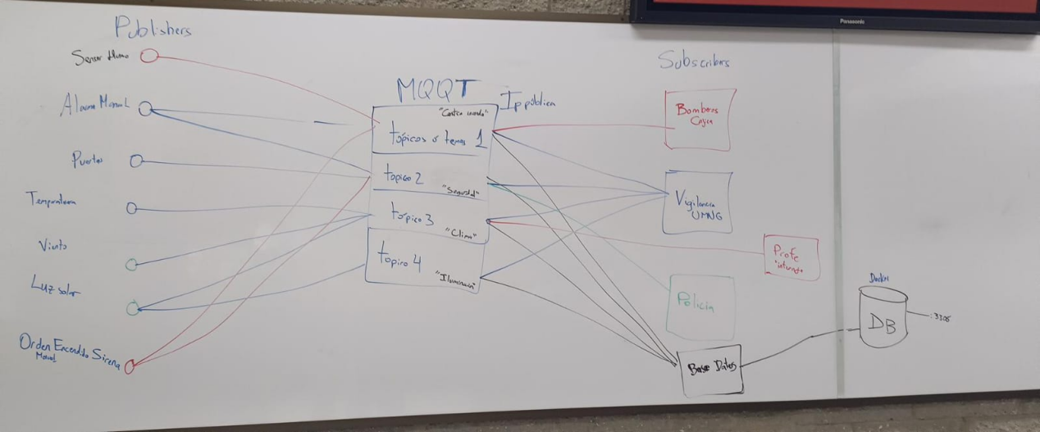

|  |  |
| --- | --- |
| **Sensor** | **Tópico MQTT** |
| Sensor de humo | incendio/sensor_humo |
| Alarma manual | incendio/alarma |
| Estado de la puerta | seguridad/puerta |
| Sensor de temperatura | clima/temperatura |
| Sensor de viento | clima/viento |
| Sensor de luz solar | iluminacion/luz |
| Activación sirena | incendio/activar_sirena |

## Creación de los Suscriptores

3.1 Suscriptores Temáticos

Se crearán 4 suscriptores, cada uno suscrito a tópicos específicos o tematicos.

Ejemplo 1:

Suscriptor 1: Sensores Ambientales (temperatura y humedad)

Suscriptor 2: Sensores de Iluminación (luz)

Suscriptor 3: Sensores de Presión

Suscriptor 4: Sensores de Movimiento

Ejemplo 2, visto en clase:

Suscriptor1: Bomberos (suscrito a incendios)

Suscriptor2: Vigilancia UMNG (seguridad y clima)

Suscriptor3: Profesor desde Internet (iluminación y clima)

Suscriptor4: Policía (seguridad e incendios)

## Almacenamiento en Base de Datos

4.1 Creacion de un suscriptor administrativo que este suscrito a todos los topicos y pueda leerlos, para posteriormente almacenarlos en base de datos.

4.2 Instalación y Configuración de base de datos

Crear tabla de mensajes, agregar un timestamp a la llegada de cada mensaje al guardar el mensaje en la tabla, tener un campo tambien del topico

4.3 Creacion de un script python u otros que este constantemente conectado y almacenando en base de datos los mensajes de los distintos topicos.

## Opcional (+ 0.5) permitir la conexion desde internet.

* permitir la conectividad de suscriptores desde internet, agregar usuario y password, para seguridad. El sistema debe permitir conectividad desde internet. informar por el chat del grupo la IP publica , los topicos y las credenciales.